|  |  |  |  |  |
| --- | --- | --- | --- | --- |
|  | Организация Объединенных Наций | | ECE/TRANS/WP.29/GRE/2023/16 | |
| _unlogo | | **Экономический  и Социальный Совет** | | Distr.: General  7 August 2023  Russian  Original: English |

**Европейская экономическая комиссия**

Комитет по внутреннему транспорту

**Всемирный форум для согласования правил   
в области транспортных средств**

**Рабочая группа по вопросам освещения и световой сигнализации**

**Восемьдесят девятая сессия**

Женева, 24–27 октября 2023 года

Пункт 4 предварительной повестки дня

**Упрощение правил ООН, касающихся   
освещения и световой сигнализации**

Предложение по дополнению к поправкам серий 00 и 01 к Правилам № 150 ООН

Представлено неофициальной рабочей группой по упрощению правил, касающихся освещения и световой сигнализации[[1]](#footnote-1)\*

Воспроизведенный ниже текст был подготовлен неофициальной рабочей группой по упрощению правил, касающихся освещения и световой сигнализации (НРГ по УПОС), в целях внесения уточнений и исправлений в текст поправок серий 00 и 01 к Правилам № 159 ООН. Предлагаемые изменения к существующим текстам Правил ООН выделены жирным шрифтом в случае новых положений или зачеркиванием в случае исключенных элементов.

I. Предложение

A. Предложение по дополнению к поправкам серии 00   
к Правилам № 150 ООН

*Приложение 5*

*Пункт 7.3* изменить следующим образом:

«7.3 Размеры

Длина стороны прилагаемого флюоресцирующего треугольника (класс 1) или светоотражающего треугольника (класс 2) должна быть не менее 350 мм и не более 365 мм. Ширина светоизлучающей поверхности красной светоотражающей окантовки должна составлять не менее 45 мм и не более 48 мм. Эти характеристики проиллюстрированы на примере, приведенном на рис. ~~A5-VI~~ **A5-VII**».

*Рис. A5-VI «Пример знака для тихоходных транспортных средств»* изменить следующим образом:

«Рис. A5-VII  
Пример знака для тихоходных транспортных средств

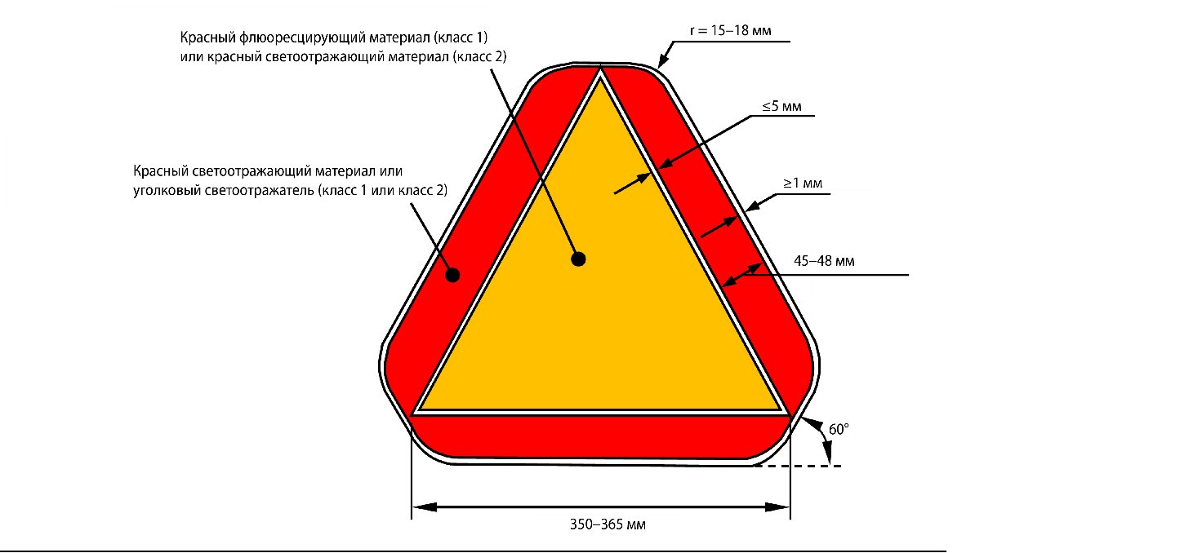

r = ~~1~~5–18 мм

»

B. Предложение по дополнению к поправкам серии 01   
к Правилам № 150 ООН

*Таблицу 6* изменить следующим образом:

«Таблица 6  
Минимальные значения коэффициента светоотражения RA

|  |  |  |  |  |  |  |
| --- | --- | --- | --- | --- | --- | --- |
| ***Угол наблюдения α [º] α = 0,33(20’)*** | ***Минимальные значения коэффициента светоотражения RA в кд∙м–²∙лк–1*** | | | | | |
| ***Угол падения β [°]*** | ***По вертикали β1*** | ***0º*** | ***0°*** | ***0°*** | ***0°*** | ***0°*** |
| ***По горизонтали β2*** | ***5°*** | ***20°*** | ***30°*** | ***40°*** | ***60°*** |
| Класс С | Желтый | 3,00∙102 | – | 1,30∙102 | 7,5∙101 | 1,0∙101 |
| Белый | 4,50∙102 | – | 2,00∙102 | 9,5∙101 | 1,6∙101 |
| Красный | 1,20∙102 | 6,0∙101 | 3,0∙101 | 1,0∙101 | – |
| Класс F, 5 | Белый | 4,50∙102 | – | 2,00∙102 | 9,5∙101 | 1,6∙101 |
| Красный | 1,20∙102 |  | 3,0∙101 | 1,0∙101 | 2∙100- |
| Класс 1, 2, 3, 4 | Желтый | 3,00∙102 | – | 1,80∙102 | 7,5∙101 | 1,0∙101 |
| Красный | 1,0∙101 | – | 7∙100 | 4∙100 | – |
| Класс ТХТ | Красный внешней окантовки (класс 1, 2) | 1,20∙102 | **6,0∙101** | ~~6,0∙10~~~~1~~  **3,0∙101** | ~~3,0∙10~~~~1~~  **1,0∙101** | ~~1,0∙10~~~~1~~  – |
| Красный прилагаемого треугольника (класс 2) | 1,0∙101 | **7∙100** | ~~7∙10~~~~0~~  **4∙100** | ~~4∙10~~~~0~~  – | – |

*Примечание*:В случае представления образца с указанием его расположения конкретные значения должны фиксироваться только для этого расположения. Испытуемые образцы без указания расположения должны рассматриваться также при значениях 0° и 90°».

*Приложение 1, пункт 9* изменить следующим образом:

«9. ~~Примечания:~~

**Краткое описание:**

**Используется отдельно/в качестве части комплекта приспособлений2:.**

**Цвет испускаемого света: белый/красный/автожелтый2:**

**Устанавливается в качестве составной части огня, встроенного в корпус транспортного средства: да/нет2**

**Геометрические параметры установки и соответствующие варианты, если таковые допускаются:**

**Только для ограниченной высоты установки, не превышающей 750 мм над уровнем грунта: да/нет2**».

*Приложение 5*

*Пункт 7.3* изменить следующим образом:

«7.3 Размеры

Длина стороны прилагаемого флюоресцирующего треугольника (класс 1) или светоотражающего треугольника (класс 2) должна быть не менее 350 мм и не более 365 мм. Минимальная ширина светоизлучающей поверхности красной светоотражающей каймы должна составлять 45 мм, максимальная ширина — 48 мм. Эти характеристики проиллюстрированы в примере, приведенном на рис. ~~A5-VI~~ **A5-VII**.»

*Рис. A5-VII* изменить следующим образом:

«Рис. A5-VII  
Пример знака для тихоходных транспортных средств



r = ~~1~~5–18 мм

»

*Приложение 6*

*Часть 1, пункт 1* изменить следующим образом:

«1. Процедура испытания в случае использования формованных пластмассовых светоотражателей для светоотражающих устройств классов IA, IВ, IIIА, IIIВ, IVА, ТХТ **и предупреждающих треугольников типа 1**:

...»

*Часть 1, пункт 2* изменить следующим образом:

«2. Процедура испытания в случае использования гибких материалов для классов C, D, E, F, а также опознавательных знаков классов 1, 2, 3, 4, 5 **и предупреждающих треугольников типа 2**:

...»

*Часть 6, пункт 3* изменить следующим образом:

«3. Образцы должны подвергаться соответствующему воздействию согласно стандарту EN ISO 4892–2:2013 с использованием параметров, приведенных в таблице A6-1~~, в течение 500 часов~~:

**3.1 в случае светоотражающих устройств в течение 500 часов,**

**3.2 в случае флюоресцентных материалов в течение 100 часов**».

II. Обоснование

*Поправки серии 00, приложение 5, пункт 7.3*

1. Исправлен неверный номер ссылки на рис.

*Рис. A5-VI «Пример знака для тихоходных транспортных средств»*

2. По ошибке в тексте поправок серии 00 к Правилам № 150 ООН приведены два «Рис. A5-VI». Нумерация рис., озаглавленного «Пример знака для тихоходных транспортных средств», изменена на A5-VII.

3. В процессе упрощения значение «r = 5–18 мм» (указанное в поправках серии 02 к приложению 12 к Правилам № 69 ООН), непреднамеренно было изменено на   
«r = 15–18 мм». Настоящее предложение предусматривает исправление этой опечатки.

*Поправки серии 01, таблица 6*

4. В случае знаков для тихоходных транспортных средств (ТХТ) в первоначальной серии поправок к Правилам № 150 ООН были определены конкретные коэффициенты светоотражения для углов падения 5°, 20°, 30° и 40°. При объединении отдельных таблиц с требованиями к конкретным коэффициентам светоотражения для различных светоотражающих устройств в поправках серии 01 к Правилам № 150 ООН значения были непреднамеренно указаны не в тех столбиках, в которых это требовалось, т. е. 5°, 30°, 40° и 60°. Сейчас эти значения перемещены в те столбики, в которых они должны содержаться, как это и было в первоначальной серии поправок.

*Приложение 1*

5. В первоначальной серии поправок к Правилам № 150 ООН требуется «краткое описание» светоотражателя, причем оно должно быть таким же, как и в поправках серии 01. Настоящее предложение нацелено на его повторное введение.

*Приложение 5, пункт 7.3*

6. Исправлен неверный номер ссылки на рис.

*Рис. A5-VII*

7. В процессе упрощения значение «r = 5–18 мм» (указанное в поправках серии 02 к приложению 12 к Правилам № 69 ООН) непреднамеренно было изменено на   
«r = 15–18 мм». Настоящее предложение предусматривает исправление этой опечатки.

*Приложение 6 — Часть 1*

8. При составлении текста поправок серии 01 была непреднамеренно пропущена ссылка на «Предупреждающий треугольник» в пунктах 1 и 2. Предлагаемая поправка нацелена на включение этой ссылки вновь надлежащим образом.

*Приложение 6, часть 6, пункт 3*

0. При составлении текста поправок серии 01 случайно не были включены требования к флюоресцентным материалам. Предлагаемая поправка призвана уточнить, какие требования применяются к флюоресцентным материалам и какие требования применяются к светоотражающим устройствам.

1. \* В соответствии с программой работы Комитета по внутреннему транспорту на 2023 год, изложенной в предлагаемом бюджете по программам на 2023 год (A/77/6 (разд. 20), таблица 20.6), Всемирный форум будет разрабатывать, согласовывать и обновлять правила ООН в целях улучшения характеристик транспортных средств. Настоящий документ представлен в соответствии с этим мандатом. [↑](#footnote-ref-1)